Контрольная работа 1. Применение статистических методов при проведении контроля качества на предприятиях стройиндустрии

1. Задачи
Задача 1
По данным выборки №1 построить контрольные карты средних и размахов R (ГОСТ Р ИСО 7870-2-2015 Статистические методы. Контрольные карты. Часть 2. Контрольные карты Шухарта). Для построения карт выборку разбить на 20 подгрупп объемом 5 значений параметра в каждой подгруппе. Провести анализ полученных контрольных карт и сделать выводы.
Таблица 1.1 – Производственные данные №1 (для примера)
№ п/п | 1-я выборка | № п/п | 1-я выборка | № п/п | 1-я выборка | № п/п | 1-я выборка
1 | 33,36 | 26 | 33,43 | 51 | 33,41 | 76 | 33,37
2 | 33,39 | 27 | 33,38 | 52 | 33,39 | 77 | 33,39
3 | 33,37 | 28 | 33,39 | 53 | 33,38 | 78 | 33,40
4 | 33,36 | 29 | 33,43 | 54 | 33,47 | 79 | 33,39
5 | 33,36 | 30 | 33,42 | 55 | 33,39 | 80 | 33,39
6 | 33,37 | 31 | 33,33 | 56 | 33,37 | 81 | 33,41
7 | 33,39 | 32 | 33,35 | 57 | 33,42 | 82 | 33,41
8 | 33,35 | 33 | 33,36 | 58 | 33,39 | 83 | 33,41
9 | 33,34 | 34 | 33,39 | 59 | 33,37 | 84 | 33,37
10 | 33,37 | 35 | 33,37 | 60 | 33,38 | 85 | 33,37
11 | 33,41 | 36 | 33,38 | 61 | 33,39 | 86 | 33,37
12 | 33,36 | 37 | 33,42 | 62 | 33,40 | 87 | 33,39
13 | 33,42 | 38 | 33,41 | 63 | 33,41 | 88 | 33,37
14 | 33,42 | 39 | 33,42 | 64 | 33,41 | 89 | 33,33
15 | 33,38 | 40 | 33,38 | 65 | 33,41 | 90 | 33,43
16 | 33,39 | 41 | 33,39 | 66 | 33,38 | 91 | 33,42
17 | 33,38 | 42 | 33,38 | 67 | 33,36 | 92 | 33,43
18 | 33,42 | 43 | 33,39 | 68 | 33,43 | 93 | 33,38
19 | 33,43 | 44 | 33,42 | 69 | 33,42 | 94 | 33,38
20 | 33,38 | 45 | 33,43 | 70 | 33,37 | 95 | 33,38
21 | 33,38 | 46 | 33,41 | 71 | 33,38 | 96 | 33,41
22 | 33,39 | 47 | 33,42 | 72 | 33,44 | 97 | 33,39
23 | 33,41 | 48 | 33,43 | 73 | 33,39 | 98 | 33,43
24 | 33,39 | 49 | 33,41 | 74 | 33,35 | 99 | 33,37
25 | 33,40 | 50 | 33,42 | 75 | 33,37 | 100 | 33,41
Задача 2
По данным выборки №2 построить контрольные карты медиан Me и размахов R (ГОСТ Р ИСО 7870-2-2015 Статистические методы. Контрольные карты. Часть 2. Контрольные карты Шухарта). Для построения карт выборку разбить на 20 подгрупп объемом 5 значений параметра в каждой подгруппе. Провести анализ полученных контрольных карт и сделать выводы.
Таблица 1.2 – Производственные данные №2 (для примера)
№ п/п | 2-я выборка | № п/п | 2-я выборка | № п/п | 2-я выборка | № п/п | 2-я выборка
1 | 22,30 | 26 | 22,35 | 51 | 22,30 | 76 | 22,35
2 | 22,18 | 27 | 22,25 | 52 | 22,30 | 77 | 22,25
3 | 22,29 | 28 | 22,27 | 53 | 22,23 | 78 | 22,34
4 | 22,26 | 29 | 22,26 | 54 | 22,24 | 79 | 22,23
5 | 22,26 | 30 | 22,26 | 55 | 22,29 | 80 | 22,30
6 | 22,28 | 31 | 22,16 | 56 | 22,23 | 81 | 22,25
7 | 22,22 | 32 | 22,30 | 57 | 22,24 | 82 | 22,31
8 | 22,24 | 33 | 22,25 | 58 | 22,26 | 83 | 22,30
9 | 22,30 | 34 | 22,21 | 59 | 22,22 | 84 | 22,26
10 | 22,32 | 35 | 22,25 | 60 | 22,24 | 85 | 22,28
11 | 22,28 | 36 | 22,26 | 61 | 22,27 | 86 | 22,24
12 | 22,20 | 37 | 22,26 | 62 | 22,28 | 87 | 22,15
13 | 22,29 | 38 | 22,25 | 63 | 22,26 | 88 | 22,21
14 | 22,30 | 39 | 22,23 | 64 | 22,18 | 89 | 22,21
15 | 22,26 | 40 | 22,17 | 65 | 22,29 | 90 | 22,25
16 | 22,13 | 41 | 22,25 | 66 | 22,33 | 91 | 22,30
17 | 22,24 | 42 | 22,25 | 67 | 22,19 | 92 | 22,21
18 | 22,29 | 43 | 22,34 | 68 | 22,29 | 93 | 22,25
19 | 22,23 | 44 | 22,33 | 69 | 22,28 | 94 | 22,22
20 | 22,31 | 45 | 22,32 | 70 | 22,28 | 95 | 22,22
21 | 22,26 | 46 | 22,25 | 71 | 22,34 | 96 | 22,25
22 | 22,25 | 47 | 22,25 | 72 | 22,25 | 97 | 22,25
23 | 22,26 | 48 | 22,28 | 73 | 22,30 | 98 | 22,24
24 | 22,24 | 49 | 22,34 | 74 | 22,22 | 99 | 22,26
25 | 22,28 | 50 | 22,31 | 75 | 22,35 | 100 | 22,44

2. Введение
Карты Шухарта (Что это такое, область применения, достоинства, недостатки), опишите коротко для каких целей можно использовать карты Шухарта при проведении контроля качества объектов в строительстве.
Отчет о работе должен быть оформлен в соответствии в требованиями к оформлению текстовых документов в строительстве (содержать титульный лист, содержание, иметь рамки и штампы).

3. Пример расчета
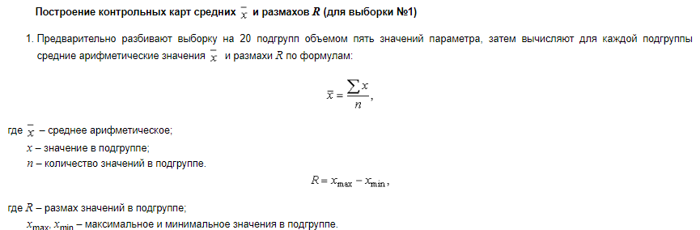
Таблица 1.3 – Разбивка выборки на подгруппы
№ подгруппы | Значения |  |  |  |  | Среднее | Размах R
№ подгруппы | x₁ | x₂ | x₃ | x₄ | x₅ | Среднее | Размах R
1 | 33,36 | 33,39 | 33,37 | 33,36 | 33,36 | 33,368 | 0,03
2 | 33,37 | 33,39 | 33,35 | 33,34 | 33,37 | 33,364 | 0,05
3 | 33,41 | 33,36 | 33,37 | 33,39 | 33,39 | 33,384 | 0,05
4 | 33,37 | 33,36 | 33,4 | 33,33 | 33,39 | 33,37 | 0,07
5 | 33,38 | 33,37 | 33,37 | 33,38 | 33,37 | 33,374 | 0,01
… и так далее до подгруппы №20.
- 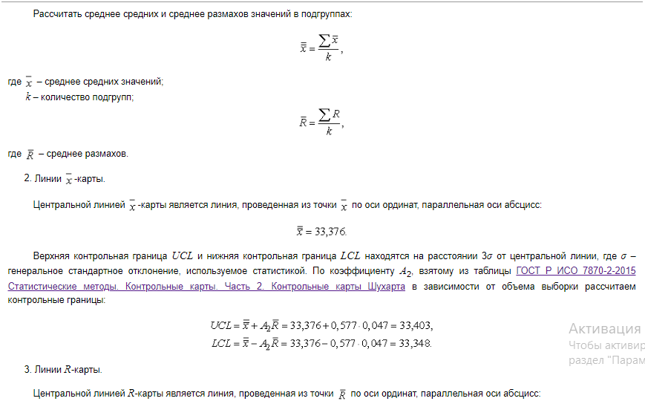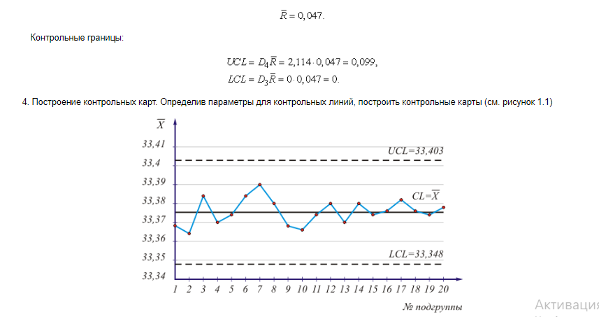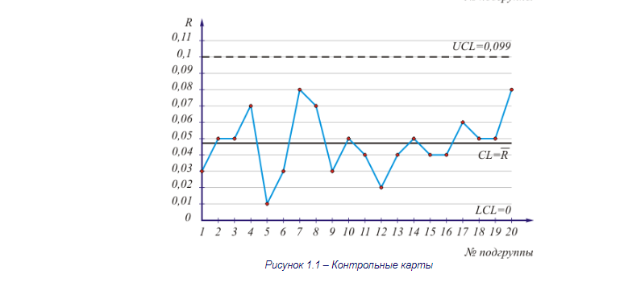Анализ контрольных карт.
Выполнить анализ полученных контрольных карт:
- все ли точки находятся в пределах контрольных линий,
- можно ли считать данный процесс статистически управляемым,
- являются ли отклонения значений параметра от номинального случайными.

4. Построение контрольных карт медиан Me и размахов R
- Предварительно разбивают выборку на 20 подгрупп объемом по пять значений параметра в каждой и вычисляют для каждой подгруппы медианы и размах.
Значение медианы определяется путем ранжирования значений в подгруппе, например по возрастанию, и для нечетного числа в подгруппе (5), как среднее число.
Значения в подгруппе: 22,30; 22,18; 22,29; 22,26; 22,26
Ранжированные значения по возрастанию: 22,18; 22,26; 22,26; 22,29; 22,30
Медиана Me=22,26
Значения размахов определяется по формуле (1).
Таблица 1.4 – Разбивка выборки на подгруппы
№ подгруппы | Значения |  |  |  |  | Медиана Me | Размах R
№ подгруппы | x₁ | x₂ | x₃ | x₄ | x₅ | Медиана Me | Размах R
1 | 22,30 | 22,18 | 22,29 | 22,26 | 22,26 | 22,26 | 0,12
2 | 22,28 | 22,22 | 22,24 | 22,30 | 22,32 | 22,28 | 0,10
3 | 22,28 | 22,20 | 22,29 | 22,30 | 22,26 | 22,28 | 0,10
4 | 22,13 | 22,24 | 22,29 | 22,23 | 22,31 | 22,24 | 0,18
5 | 22,26 | 22,25 | 22,26 | 22,24 | 22,28 | 22,26 | 0,04
… и так далее продолжить разбивку на подгруппы и ранжирование.
Рассчитывают среднее значение медиан и размахов значений для всех подгрупп:
- 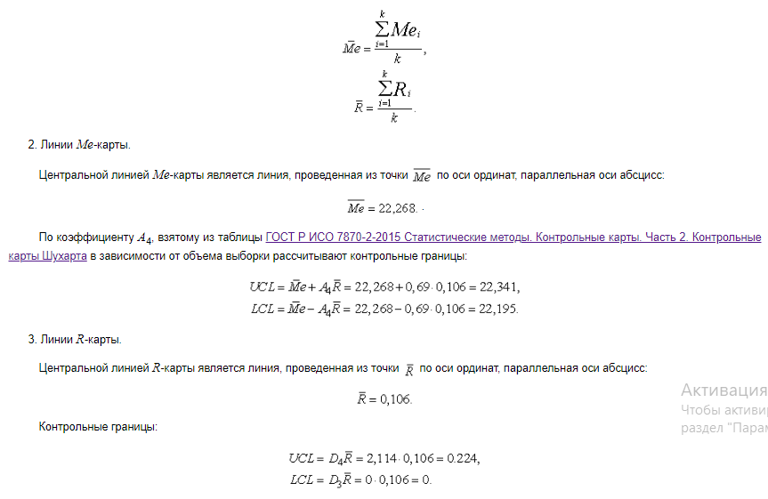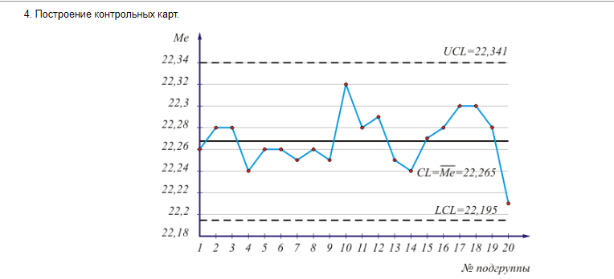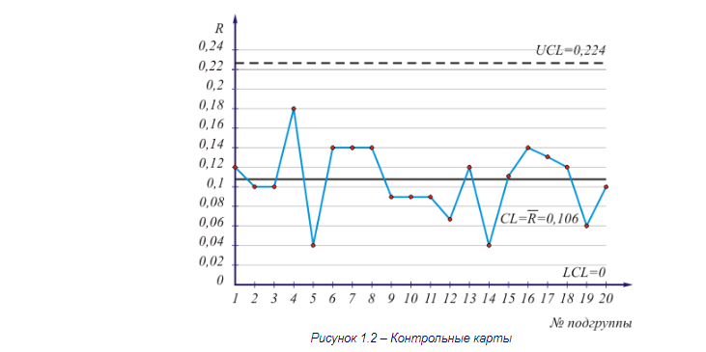Анализ контрольных карт.
Выполнить анализ полученных контрольных карт:
- все ли точки находятся в пределах контрольных линий,
- можно ли считать данный процесс статистически управляемым,
- являются ли отклонения значений параметра от номинального случайными.

5. Варианты заданий
Таблица 1.5 – Варианты заданий
№ п/п | 1-я выборка | 2-я выборка | № п/п | 1-я выборка | 2-я выборка
1 | 16,22 | 14,9 | 51 | 16,24 | 14,89
2 | 16,22 | 14,74 | 52 | 16,19 | 14,9
3 | 16,19 | 14,77 | 53 | 16,19 | 14,88
4 | 16,27 | 14,77 | 54 | 16,21 | 14,88
5 | 16,29 | 14,79 | 55 | 16,19 | 14,84
6 | 16,18 | 14,78 | 56 | 16,24 | 14,81
7 | 16,23 | 14,78 | 57 | 16,26 | 14,9
8 | 16,24 | 14,76 | 58 | 16,19 | 14,72
9 | 16,25 | 14,87 | 59 | 16,26 | 14,89
10 | 16,26 | 14,81 | 60 | 16,27 | 14,9
11 | 16,22 | 14,88 | 61 | 16,22 | 14,82
12 | 16,23 | 14,82 | 62 | 16,16 | 14,97
13 | 16,24 | 14,83 | 63 | 16,21 | 14,84
14 | 16,19 | 14,8 | 64 | 16,22 | 14,86
15 | 16,18 | 14,81 | 65 | 16,23 | 14,87
16 | 16,21 | 14,91 | 66 | 16,22 | 14,82
17 | 16,18 | 14,85 | 67 | 16,28 | 14,85
18 | 16,25 | 14,77 | 68 | 16,23 | 14,73
19 | 16,26 | 14,72 | 69 | 16,23 | 14,75
20 | 16,24 | 14,79 | 70 | 16,28 | 14,8
21 | 16,16 | 14,85 | 71 | 16,24 | 14,89
22 | 16,25 | 14,81 | 72 | 16,21 | 14,81
23 | 16,26 | 14,85 | 73 | 16,18 | 14,82
24 | 16,22 | 14,77 | 74 | 16,26 | 14,79
25 | 16,24 | 14,9 | 75 | 16,27 | 14,83
26 | 16,18 | 14,68 | 76 | 16,18 | 14,88
27 | 16,17 | 14,88 | 77 | 16,19 | 14,85
28 | 16,26 | 14,71 | 78 | 16,26 | 14,83
29 | 16,24 | 14,82 | 79 | 16,17 | 14,82
30 | 16,24 | 14,87 | 80 | 16,18 | 14,86
31 | 16,25 | 14,88 | 81 | 16,18 | 14,91
32 | 16,17 | 14,78 | 82 | 16,19 | 14,82
33 | 16,29 | 14,82 | 83 | 16,22 | 14,82
34 | 16,19 | 14,83 | 84 | 16,26 | 14,86
35 | 16,20 | 14,78 | 85 | 16,26 | 14,88
36 | 16,27 | 14,79 | 86 | 16,27 | 14,82
37 | 16,21 | 14,85 | 87 | 16,22 | 14,81
38 | 16,27 | 14,82 | 88 | 16,22 | 14,86
39 | 16,17 | 14,9 | 89 | 16,23 | 14,84
40 | 16,19 | 14,8 | 90 | 16,17 | 14,78
41 | 16,19 | 14,83 | 91 | 16,21 | 14,78
42 | 16,15 | 14,86 | 92 | 16,23 | 14,82
43 | 16,24 | 14,89 | 93 | 16,24 | 14,74
44 | 16,25 | 14,76 | 94 | 16,22 | 14,89
45 | 16,24 | 14,8 | 95 | 16,24 | 14,82
46 | 16,25 | 14,79 | 96 | 16,24 | 14,83
47 | 16,26 | 14,94 | 97 | 16,22 | 14,85
48 | 16,22 | 14,89 | 98 | 16,22 | 14,82
49 | 16,22 | 14,8 | 99 | 16,22 | 14,94
50 | 16,23 | 14,8 | 100 | 16,21 | 14,84

6. Библиографический список
- ГОСТ Р ИСО 7870-2-2015 Статистические методы. Контрольные карты. Часть 2. Контрольные карты Шухарта
- ГОСТ Р ИСО 2859-1-2007 Статистические методы. Процедуры выборочного контроля по альтернативному признаку. Часть 1. Планы выборочного контроля последовательных партий на основе приемлемого уровня качества

